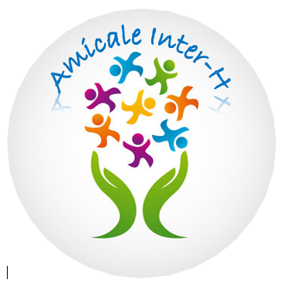
L'AMICALE INTER-H

DISNEYLAND PARIS

Merci de faire des photocopies Le Samedi 14 juin 2025

Départ vers 6h (arrivée à Disneyland vers 10h), journée libre dans le parc.
Départ du parc Disneyland à 19h et arrivée prévue à Amboise vers 23h.
Ces horaires vous seront confirmés quelques jours avant le départ.

BULLETIN D’INSCRIPTION – Disneyland – 14/06/2025

NOM : ................................................ Prénom : .........................................................
Service : .............................................. N° Carte 2025: ................Fam/Ind
N° tel. Portable : ……………………. ou fixe ……………………..
Adresse mail : ………………………………………@……………………………...
(le n° tel. d'une personne à prévenir pour tout enfant mineur inscrit est obligatoire)
Lieu de départ souhaité : Amboise □ Péage Autrèche □
 |  | Nb billets 1 Jour/1 Parc  + bus aller/retour | TOTAL
Amicalistes | Adultes et enfants à partir de 12ans | 44€ + 18€ = 62€ x……..
Amicalistes | Enfants  (de 3 à 11 ans) | 40€ + 10€ = 50€ x ……..
Non Amicalistes | Adultes et  Enfants à partir de 12ans | 74€ + 36,50€ = 110,50€ x ……..
Non Amicalistes | Enfants  (de 3 à 11 ans) | 68€ + 36,50€ = 104,50€ x………
Montant TOTAL des places
Assurance annulation (10%) facultative
TOTAL Général
Paiement par chèque à l’ordre de l’AIH en 1 fois □ 3 fois □

INSCRIPTIONS à retourner accompagnées du règlement par chèque à l’ordre de l’Amicale Inter-H sous enveloppe avant le mercredi 16 avril 2025
Jeanine FOUREZ – boite Amicale – Amboise
(le nombre de places étant limité, les inscriptions seront prises en compte dans l'ordre de réception)

Liste des personnes inscrites :
NOMS | Prénoms | Date de Naissance | Lien de parenté

Amboise, le Signature

